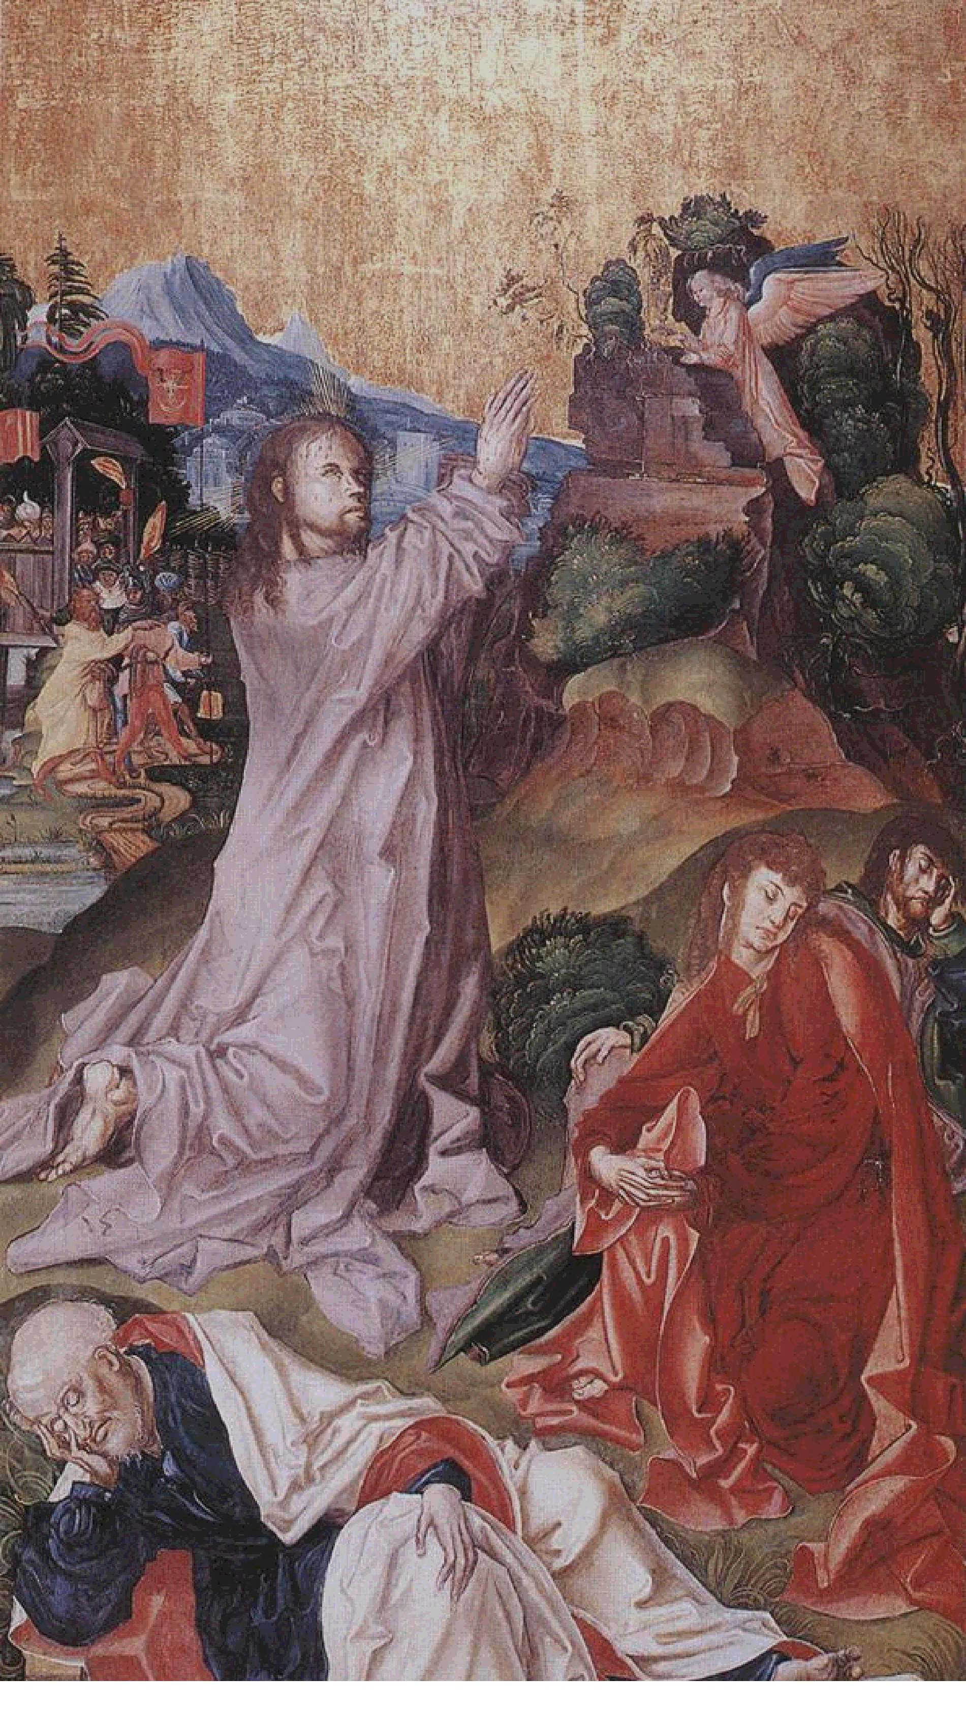 | †  „In memoriam Bucsi László”  A Belvárosi Szent Mihály Templomban  (az Angolkisasszonyok templomában:  V. Váci u. 47/b.)  2005. június 19-én, vasárnap 18:00 órakor  JOHANN SEBASTIAN BACH:  H-MOLL MISE  Közreműködik:  Szabóki Tünde - szoprán  Takács Tamara - alt  Molnár András - tenor  Cser Péter - basszus  Sirák Péter - orgona  a Victoria Kamarakórus  a Liszt Ferenc Kórus és Zenekar  Vezényel:  Farkas Mária | CD 1  Kyrie  - Kyrie eleison (kórus)  - Christe eleison (szoprán)  - Kyrie eleison (kórus)  Gloria  - Gloria in excelsis Deo (kórus)  - Laudamus te (szoprán)  - Gratias agimus tibi (kórus)  - Domine Deus (tenor)  - Qui tollis peccata mundi (kórus)  - Qui sedes ad dexteram patris (alt)  - Quoniam tu solus sanctus (basszus)  - Cum sancto spiritu (kórus)  CD 2  Symbolum nicenum  - 12-Credo in unum Deum (kórus)  - 13-Patrem omnipotentem (kórus)  - 14-Et in unum dominum (alt)  - 15-Et incarnatus est (kórus)  - 16-Crucifixus (kórus)  - 17-Et resurrexit (kórus)  - 18-Et in spiritum sanctum dominum (basszus)  - 19-Confiteor (kórus)  - 20-Sanctus (kórus)  - 21-Osanna (kórus)  - 22-Benedictus (tenor)  - 21-Osanna (kórus)  - 23-Agnus Dei (alt)  - 24-Dona nobis pacem (kórus)  Felvétel: Ürmössy Károly - Sony TCD-D100 DAT

